**TERVETULOA SYNNYTTÄMÄÄN**



**On aika lähteä sairaalaan**

* kun supistukset ovat jatkuneet säännöllisinä (5-10 min välein) noin kahden tunnin ajan ja ne ovat kipeitä voimistuen koko ajan
* kun lapsivettä tulee, vaikka sinulla ei olisi supistuksia, ota yhteys synnytyssaliin ja sovi sairaalaan saapumisesta
* kun sinulla on kirkasta veristä vuotoa, lähde sairaalaan ambulanssilla (raskauden lopussa kohdunsuusta voi erittyä verensekaista limaa, ns. limatulppa, jolloin vielä voit rauhassa odottaa kotona)
* kun sinulla on jatkuva kova kipu vatsalla

Tuntemukset synnytyksen alkaessa ovat erilaisia. Voit soittaa ja kysyä neuvoa synnytyssalista p. 040 1533247

**Kuinka saavun sairaalaan?**

Sairaalan ovi F1 on tarkoitettu mm. synnyttämään tuleville. Ovi on avoinna arkisin klo 6-20 ja viikonloppuisin klo 7-20 välisenä aikana. Muina aikoina soita pääoven vasemmalla puolella olevaa ovikelloa.

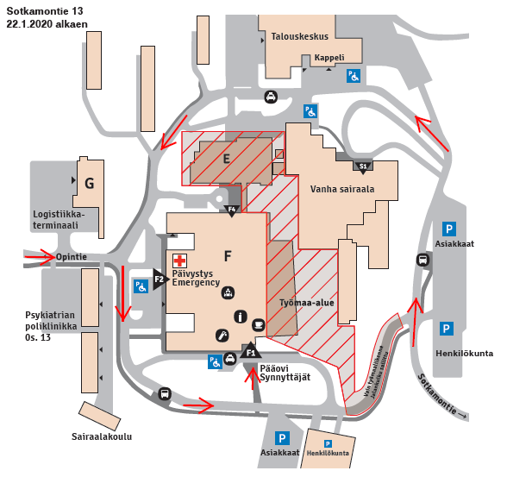

**Tulevalle tukihenkilölle tai isälle**

Puoliso tai tukihenkilö luo turvallisuuden tunnetta synnytyksessä ja toimii synnyttäjän rohkaisijana ja kannustajana.

Puoliso tai tukihenkilö voi hieroa synnyttäjän selkää, auttaa häntä vaihtamaan asentoa ja antaa juotavaa tai vain pitää kädestä kiinni.

Tärkeintä on olla läsnä.

Aina ei kuitenkaan ole mahdollista, että puoliso tai tukihenkilö tulee synnytykseen, tällöin kätilö pyrkii olemaan enemmän synnyttäjän luona.

**Mitä synnyttäjä voi ottaa mukaan synnytyssaliin?**

* henkilökohtaiset hygieniavälineet
* omat lääkkeet (esim astmasuihkeet)
* omat sisäkengät

**Mitä isä/tukihenkilö voi ottaa mukaan synnytyssaliin?**

* Varaudu mukavilla vaatteilla ja ota sisäkengät mukaan.
* Varaa itsellesi evästä. Perheosastolla on jääkaappi ja mikroaaltouuni. Voit myös tilata lounasta ja päivällistä eri maksusta
* Matkapuhelinta ja muita elektronisia laitteita saa käyttää. Muistakaa kuitenkin, että synnytyksen jälkeen vauva tarvitsee kaiken huomionne!

**Synnytys**

Synnytys on jokaiselle synnyttäjälle yksilöllinen ja ainutkertainen tapahtuma. Tärkeintä ei ole kivuton synnytys, vaan se että nainen kokee tulevansa synnytyksessään kuulluksi ja kunnioitetuksi. Synnytys voi tuoda odottamattomia käänteitä tullessaan, siitä syystä avoin mieli on tärkeää synnytyksen aikana. Synnyttäjä voi esittää toivomuksia synnytyksensä suhteen sairaalaan etukäteen lähetettävässä esitietolomakkeessa ja synnytyksen aikana.

**Synnytys jakaantuu kolmeen vaiheeseen**:

* avautumisvaihe
* ponnistusvaihe
* jälkeisvaihe

*Avautumisvaiheessa* kohdunsuu avautuu 10 cm:iin supistusten avulla. Supistuskipu ei ole vaarallista, se kertoo synnytyksen etenemisestä. Kipu on kuin aalto, se voimistuu ja laantuu rytmisesti. Kipua seuraa helpotus.

Äiti voi lievittää synnytyskipuaan erilaisilla rentoutumisasennoilla, joita kannattaa harjoitella jo etukäteen. Äidin keskittyessä kehon rentoutumiseen ja hengityksen seuraamiseen, kääntyvät ajatukset pois kivusta. Hieronta, sively ja kosketus voi auttaa myös rentoutumaan synnytyksessä.

Äidin asennoilla ja liikkumisella on suuri merkitys synnytyskivun kokemiseen ja synnytyksen etenemiseen. Se auttaa syntyvää lasta laskeutumaan lantiossa ja asettumaan oikeaan asentoon. Jumppapallon päällä istuminen/keinuttelu, joogaliinan käyttö, lämmin/ kylmä jyvä- tai geelipussi voivat lievittää kipua. Myös suihku, amme sekä sauna rentouttavat oloa.

Voit halutessasi kysyä akupunktiohoitoa eri synnytyksen vaiheisiin. Sillä voi vaikuttaa mm. synnytyskipuun, istukan irtoamiseen ja maidon nousuun synnytyksen jälkeen. Lisäksi voit kokeilla TENS laitetta tai aqua-rakkuloita kivunhoidossa.

Ilokaasun käyttö voi helpottaa supistuskipua. Se on helposti saatavilla ja poistuu elimistöstä nopeasti.

Synnytyskipua voidaan lievittää lihakseen pistettävällä kipulääkkeellä sekä erilaisilla puudutteilla mm. epiduraali-, spinaali- ja kohdunsuunpuudutus.

Kun kohdunsuu on täysin auki ja sinulla on lupa ponnistaa, niin voit kokeilla erilaisia *ponnistusasentoja*. Näitä on mm.

* puoli-istuva asento synnytyssängyssä
* kyljellään
* kontallaan
* jakkaralla istuen
* veteensynnytys (kriteerien täyttyessä)

*Jälkeisvaiheessa* istukka syntyy yleensä tunnin sisällä vauvan syntymästä kätilön painaessa kohtua vatsan päältä. Joskus istukka jää kiinni ja se joudutaan poistamaan käsin irrotuksella. Gynekologi tekee sen synnytyssalien yhteydessä olevassa leikkaussalissa äidin ollessa puudutettuna tai nukutettuna.

Joskus synnytystapa on keisarinleikkaus, joko äidistä tai lapsesta johtuvasta syystä. Isä voi yleensä olla mukana leikkauksessa ja/tai osallistua vauvan hoitoon.

**Synnytyksen jälkeen**

Vauvan synnyttyä äiti saa hänet ihokontaktiin. Vauvan herkimmät aistit ovat tunto- ja hajuaistit. Ensi-imetys on mahdollista heti. Jos äiti ei voi jostain syystä ottaa vauvaa iholle niin isä voi ottaa vauvan ihokontaktiin. Se tuo vauvalle turvallisuuden tunnetta.

Vauva punnitaan ja mitataan perheosastolla. Perhe siirtyy perheosastolle n.pari - kolme tuntia synnytyksen jälkeen. Synnytyksestä keskustellaan kanssanne ennen kotiutumista.

**MC900397354[1]Perheosastolla**

Osastolla vauva on vanhempien vierihoidossa ympärivuorokautisesti. Henkilökunta ohjaa ja neuvoo teitä vauvan hoidossa ja imetyksessä. Vierihoito edistää imetyksen onnistumista sekä vanhempien ja vauvan välistä vuorovaikutusta. Sisarukset ja isovanhemmat ovat tervetulleita osastolle perheen luo. Mielellään yhdet vieraat kerrallaan. Infektiokausina vierailurajoituksia voi olla voimassa. Tarkista mahdolliset rajoitukset ennen vieraiden tuloa.



Lastenlääkäri tarkastaa vauvan noin kahden vuorokauden iässä.

Perhe voi kotiutua kun äiti ja vauva voivat hyvin. Sairaalassa voi synnyttää myös polikliinisesti ja varhainen kotiutuminen 12-36 h kuluessa synnytyksestä on mahdollista kriteerien täyttyessä. Kerrothan toiveestasi viimeistään synnyttämään tullessa.

**Lantionpohjan kuntouttaminen**

Osastolla ollessasi sinulla on mahdollista saada ohjausta ja neuvontaa synnytyksen jälkeisestä lantionpohjan lihasharjoittelusta ja liikunnan aloittamisesta synnytyksen jälkeen. Kysy ohjauksesta osaston henkilökunnalta.

**Yhteystiedot**

Perheosasto

Sotkamontie 13 ,rak F1, kerros 3, 87300 Kajaani

Puh. 040 1533247 synnytyssali

Puh. 044 7974612 perheosasto

**Linkit**

<https://sote.kainuu.fi/palvelut/hoito-raskauden-aikana-ja-synnytys>

<https://fi-fi.facebook.com/synnytakajaanissa>

<https://podtail.com/fi/podcast/sydanaania/synnytykseen-valmistautuminen-osa-1>

<https://www.youtube.com/watch?v=j14gyCGXsXk> (esittelyvideo)

Tervetuloa synnyttämään !